廣藝廳 【前台服務人員】招募簡章
你喜歡音樂、舞蹈、戲劇嗎? 你覺得林口龜山地區要看演出總得到台北嗎?
你知道全球科技重鎮廣達電腦研發中心裡有個美輪美奐的專業表演廳嗎?
現在你有個機會更近距離的接觸表演藝術！廣藝廳前台服務人員招募進行中!

- 招募單位：廣藝基金會 www.qaf.org.tw
- 工作內容：配合劇場節目演出，進行驗票、導引、諮詢、維持劇場秩序、現場突發狀況處理等觀眾服務事務。
- 工作時間：配合節目演出時間，自演出前2.5小時前置作業至散場結束。 (廣藝廳節目演出時間多為平日晚間、例假日之午、晚間)
- 工作地點：華亞科技園區 廣達電腦研發總部 廣藝廳 ( 桃園市龜山區文化二路211號 )
- 需求條件：年滿18歲，男女皆可。具責任感，活潑開朗，主動積極，樂於與人群互動，具服務業經驗者佳。可配合日後經常性晚間排班、可配合教育訓練時段者。
- 招募方式：將個人資料表(如下附表)以電子郵件「附件」方式mail至 Wei.Cheng@quantatw.com
鄭小姐收。
- 注意事項：1.應徵郵件主旨為「前台人員招募─個人姓名」（例：前台人員招募─林小明）
2.個人資料請以附表形式填寫，恕不接受其他表格形式。
3.請檢附個人照片及身分證正反面於回信附件，資料填寫不全者不予審查。
4.洽詢電話：(03)327-2345 分機11255鄭小姐 (週一至週五11：00~17：00)。
- 招募流程：1. 請來信或於小雞上工APP線上投履歷
2. 書面資格審查：收到即進行資料審查，以電子信件通知面試時間。
3. 面談：由本廳排定時間，個別通知。
4. 實習：由本廳排定梯次，實習後經評估是否勝任為正式人員，個別通知。
- 待遇福利：1. 時薪制：$160/小時
2. 免費提供制服。
3. 依時段計工作日供一餐。
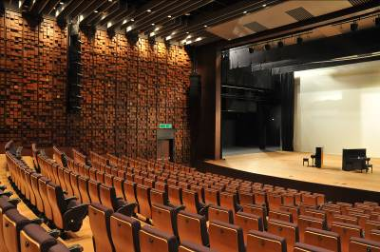
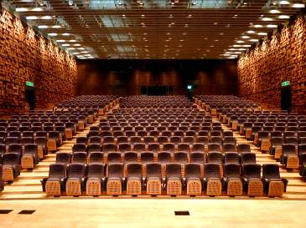
財團法人桃園市廣藝基金會【廣藝廳】  前台服務人員 個人資料表  填表日期： 年 月 日 |  |  |  |  |  |  |  |  |  |  |  | 臉部清晰之半身照片  (請自行編輯貼上)
姓名 |  |  |  |  | 性別 |  |  | 身高 | cm |  | □已婚 □未婚
身分證字號 |  |  |  |  | 血型 |  |  | 體重 | kg |  | 出生日 | 年 月 日
戶籍地址  (含郵遞區號、鄰里) |  |  |  |  |  |  |  |  |  |  | 電 話
 |  |  |  |  |  |  |  |  |  |  | 手 機
通訊地址(住家) |  |  |  |  |  |  |  |  |  |  | 學校/科系
交通工具 | □大眾運輸 □機車 □汽車 □其他__________ |  |  |  |  |  |  |  |  |  | 就讀年級
語言能力 | □中文□英文 □其他_______________ |  |  |  |  |  |  |  |  |  | 興趣/專長
E-Mail  (工作聯繫必填) |  |  |  |  |  |  |  |  |  |  | 特殊病史
緊急連絡人 |  |  |  | 關 係 |  |  |  |  |  | 手機
資訊來源 |  | □ 小雞上工App □ 學校系所  □ 親友推薦 □ 其他
◆工作經歷：(含劇場及其他工作、打工或社團活動)
◆請簡述想來應徵「廣藝廳」前台服務工作原因?
◆預期這份工作可持續多久?
核准紀錄（勿 填） |  |  | 資料審查： 人員錄取：

